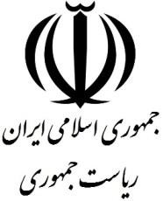

3131/50/31

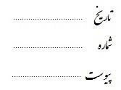
0315/03 ندارد
باسمه تعالي
آنی
روسای محترم دانشگاههای استان خراسان رضوی روسای محترم پژوهشگاههای استان خراسان رضوی با اهداء سلام و تحیات؛
احتراماً، به استحضار ميرساند پیرو اطلاع رساني قبلي بنیاد نخبگان خراسان رضوی مبنیي بیراعطای جايزههای تحصیلي به دانشجويان صاحب استعداد برتر طي نامه شماره 9922/12 مورخ 60/60/29، به استحضار ميرساند آخرين مهلی ببی درخواسی بررسیي پرونیده بیرای بهیرهمندی از جايزههای تحصیلي بنیاد ملي نخبگان در سال 29-29 در سامانه اطلاعاتي بنیاد )سیامانهسینا به نشاني ^{https://sina.bmn.ir}( تاريخ 21/61/29 اس و این مهلت براساا الاا مبنیاد ملی نخبگان به هیچ لانوان تمدید نخواهد شد. از ايین رو خواهشیمند اسی دسیتورفرمايید موضوع به تمام دانشجويان اطلاع رساني شود.
با آرزوی توفیق الهی
س ید سعید رضا احمدی زاده
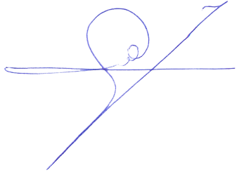
رئیس بنیاد نخب گان استان خراسان رضوی

